МБДОУ детский сад № 9 «Улыбка»

Дидактическая игра
«Тренажер для плетения косичек»

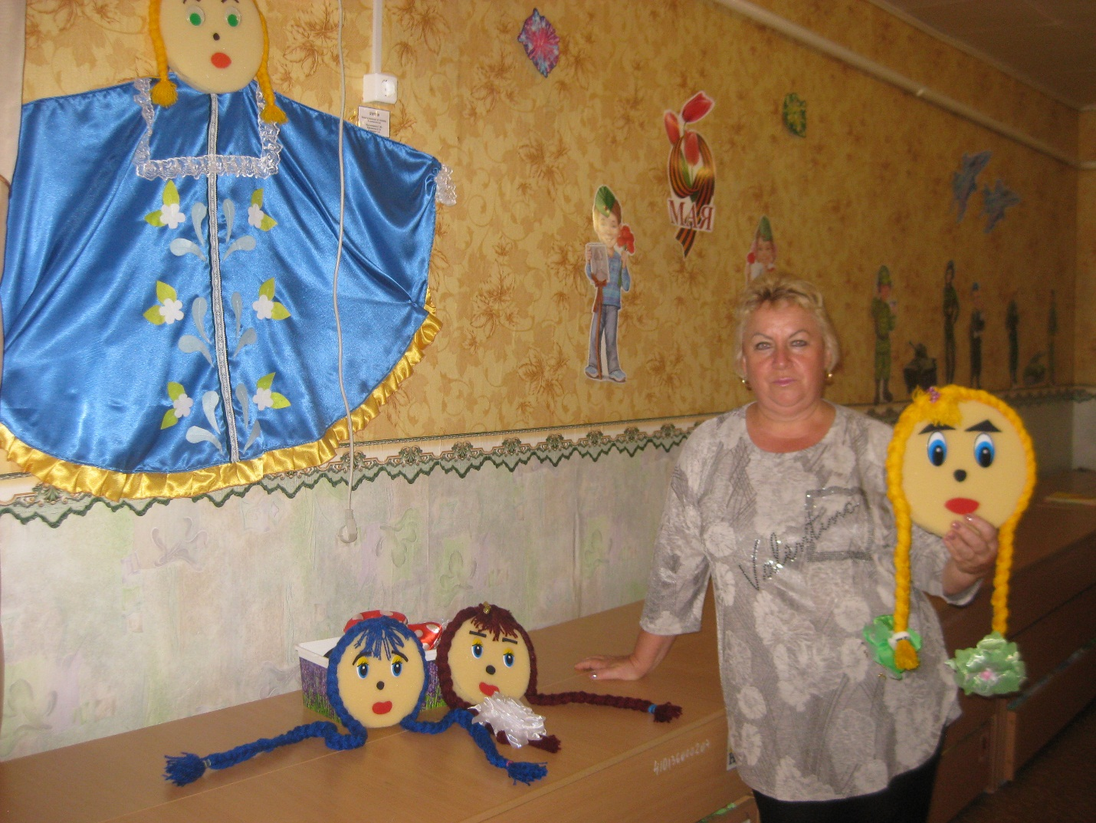

воспитатель
Ефименко Наталья Валерьевна
«Тренажер для плетения косичек».
Дидактическая игра.

Цель:
научить детей плести разные виды косичек, завязывать бантики, резиночки, цеплять разнообразные заколки, вплетать ленточки, бусы, закреплять основные цвета и их оттенки, длину косичек, их объем, размер головы, порядковый и количественный счет.

Задачи:
воспитывать усидчивость, целеустремленность, развивать речевую активность, способствовать развитию логического мышления, выработке внимательности, трудолюбия, развитию мелкой моторики рук, привитие эстетического вкуса, развитие доброжелательного отношения детей друг к другу.

Каждый воспитатель уделяет большое внимание развитию моторики рук у дошкольников. Я тоже стараюсь, чтобы у моих воспитанников были хорошо развиты пальчики. К сожалению, в наше время, очень часто у дошкольников и младших школьников возникает проблема: дети не умеют завязывать шнурки, бантики, заплетать косы. Чтобы ее решить я изготовила для группы дидактическую игру «Тренажер для плетения косичек». Название нашего пособия мы придумали с детками моей группы. И мальчики и девочки с большим интересом заплетают косы.
Как важно для детей развивать мелкую моторику это знает каждый. А для нас, воспитателей, когда детишек в группах достаточно много, очень важно занять интересным делом каждого ребёнка. А ещё лучше, когда ребёнок может занять себя сам тем, что ему интересно. И очень хорошо (и это имеет особенную ценность), когда дети друг друга могут научить чему- то очень полезному. Вот девочки со дня появления в нашей группе тренажера для плетения косичек, не отходят от него, неустанно плетут косички, тут же расплетают их и опять плетут. Вы знаете, я очень довольна этим тренажером для плетения косичек.
Для изготовления такой игры мне потребовалось немного цветных вязальных ниток, поролон, глазки, которые при желании можно сделать и своими руками.
Специально подбирала и чередовала разноцветные нитки, чтобы была возможность закрепить цвета. Конечно, не могла пропустить и сделала косички разной длины. Такие красавицы получились!
В дополнение к тренажерам мною были приобретены и собраны силами родителей различные заколки, разноцветные ленточки, резиночки, бусинки, бантики, что позволяет детям в игровой форме не только развить пальчики, закрепить математические знания, но и обучиться полезному делу.
Очень помогают игры для успокоения шалунов и расстроенных детей. Одних прошу завязать, заплести, а других - развязать, расплести, и желание баловаться проходит, и агрессия, и слезы пропадают.
Девочки любят не только заплетать косички, но и собирать хвостики, делать другие прически. Самый лучший способ научить ребёнка плести косичку – это собственный пример. Поскольку дети любят подражать взрослым, видя, как взрослые мамы плетут косички. Со временем ребенок начинает проявлять интерес к этому процессу и самостоятельно старается заплести косичку. Необходимо сесть рядом с ребенком, объяснить и показать, как и какую косичку плести, разновидностей которых огромное количество.
Например:
1. Французская коса.
2. Квадратная коса.
3. Коса «Елочка».
4. Коса «Рыбий хвост».
5. Коса-шахматка.
6. Коса из пузырьков.
7. Коса «Французский водопад».
8. Коса из жгутов.
9. Коса-колосок.
10. Коса с ленточками.
11. Коса с бусами и много других.

К данной дидактической игре прилагается картотека с фотографиями разных видов плетения кос.

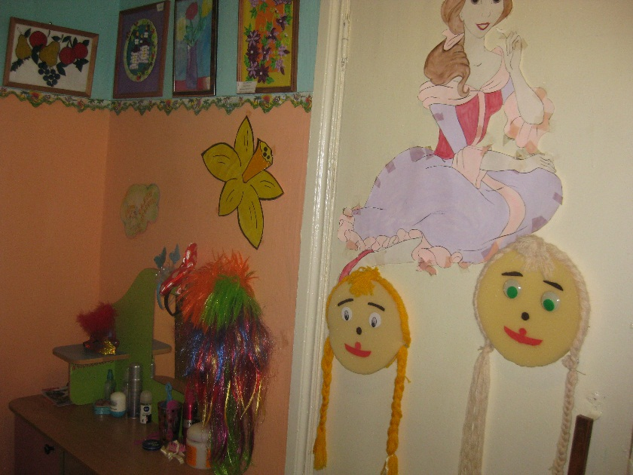

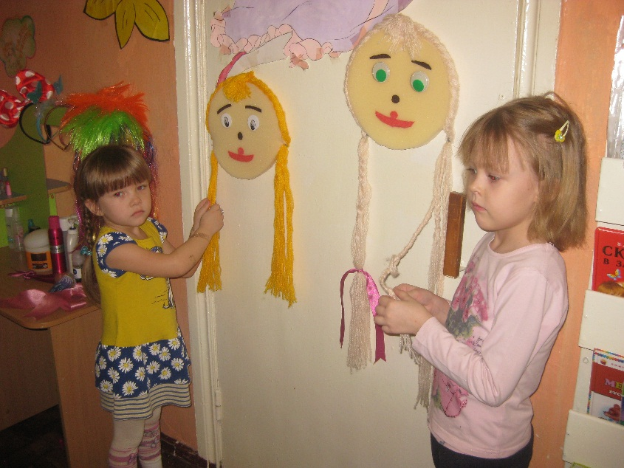

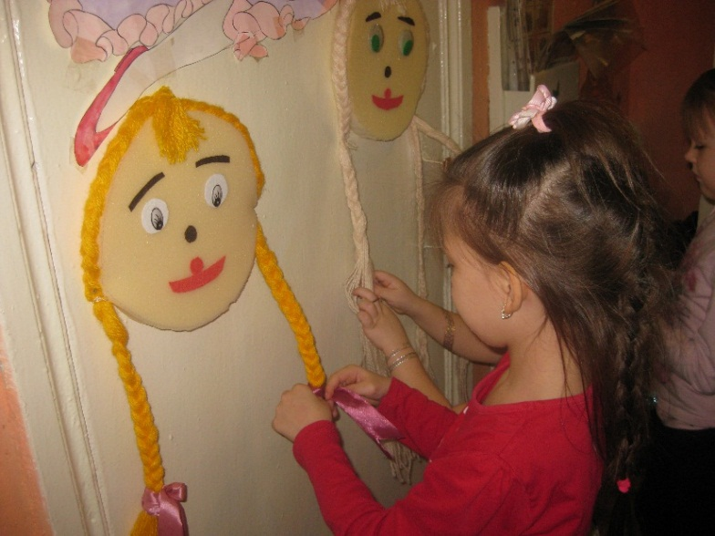

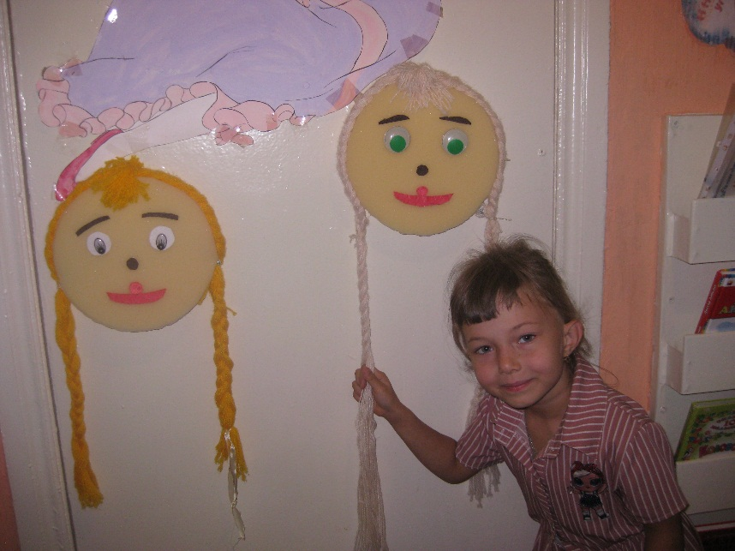

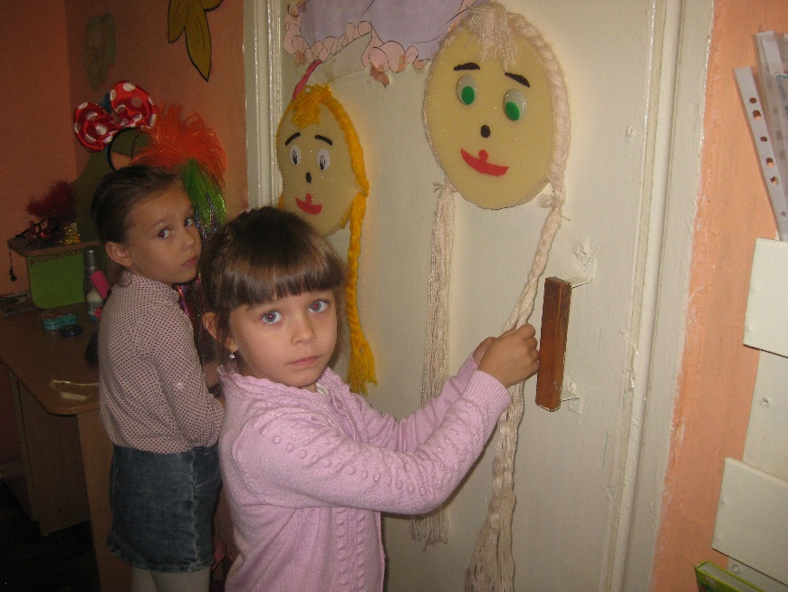

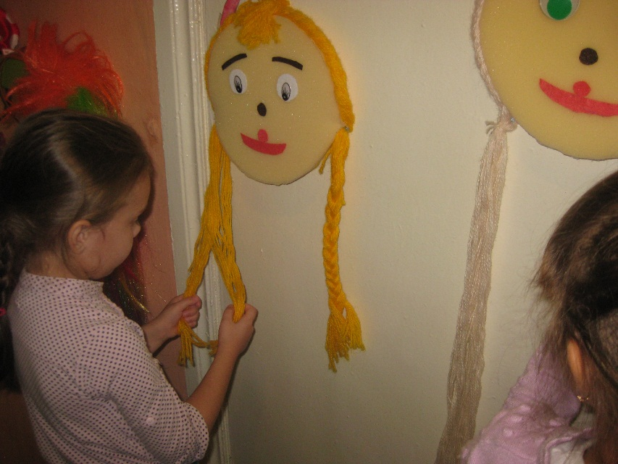

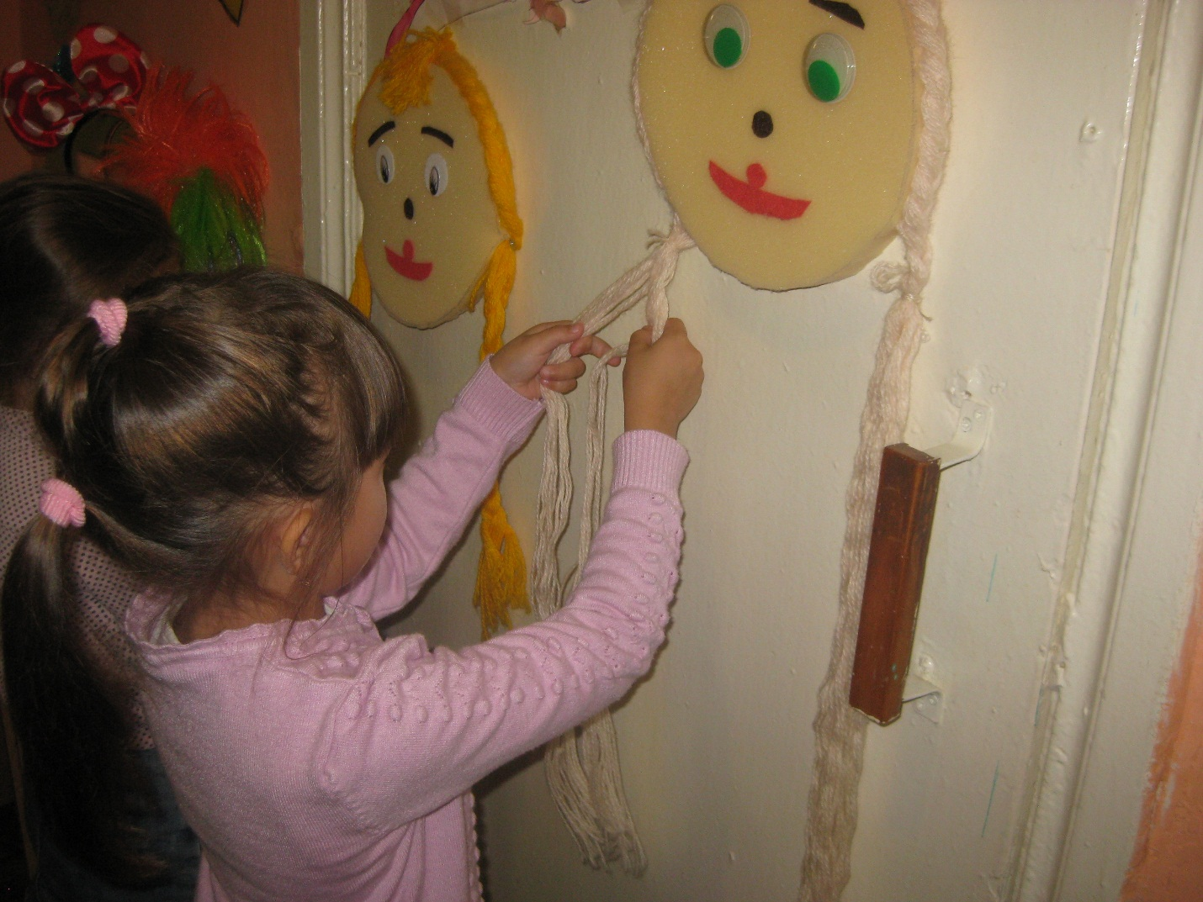

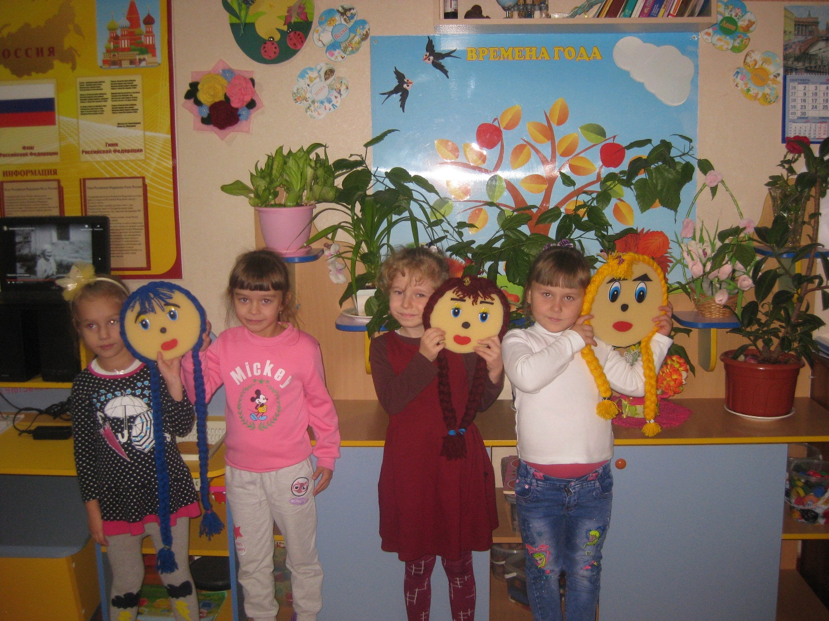

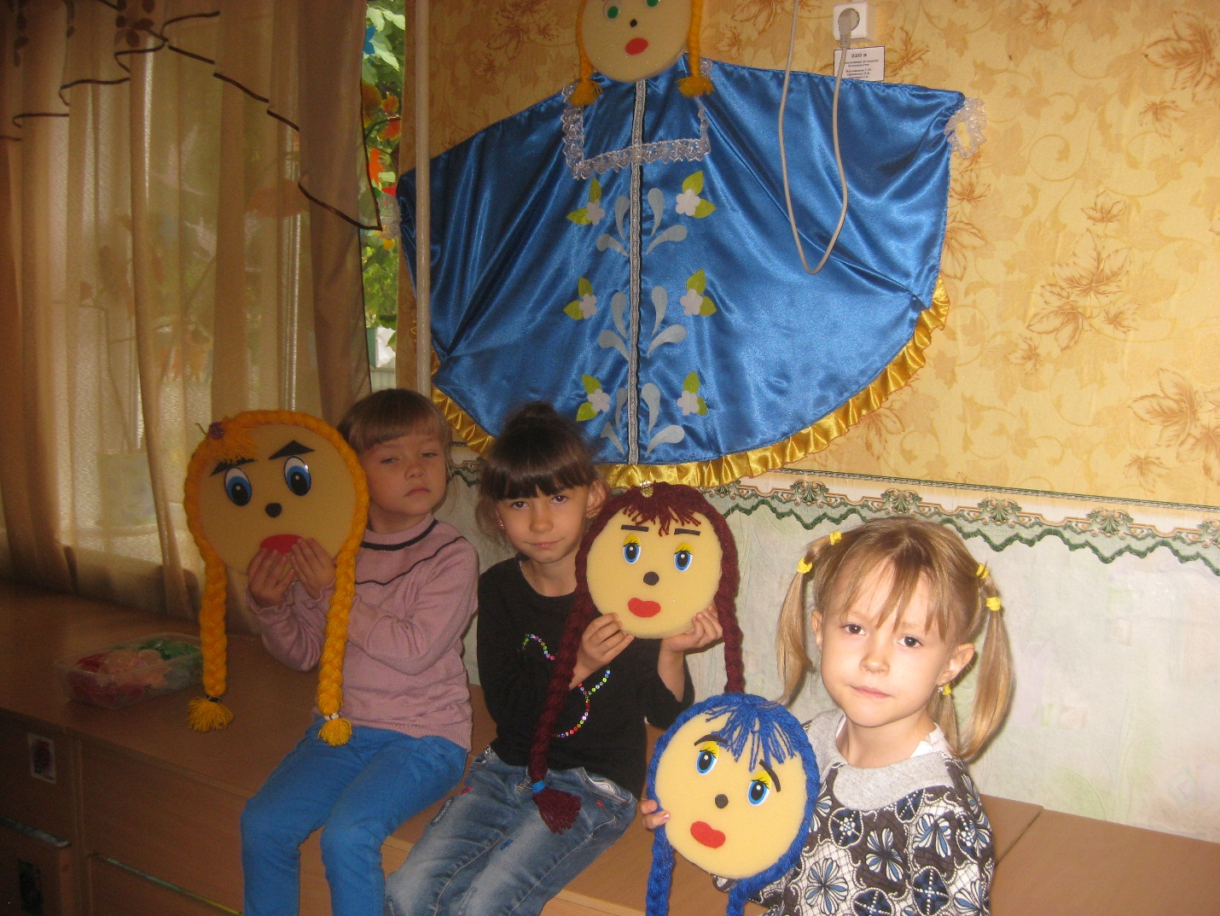

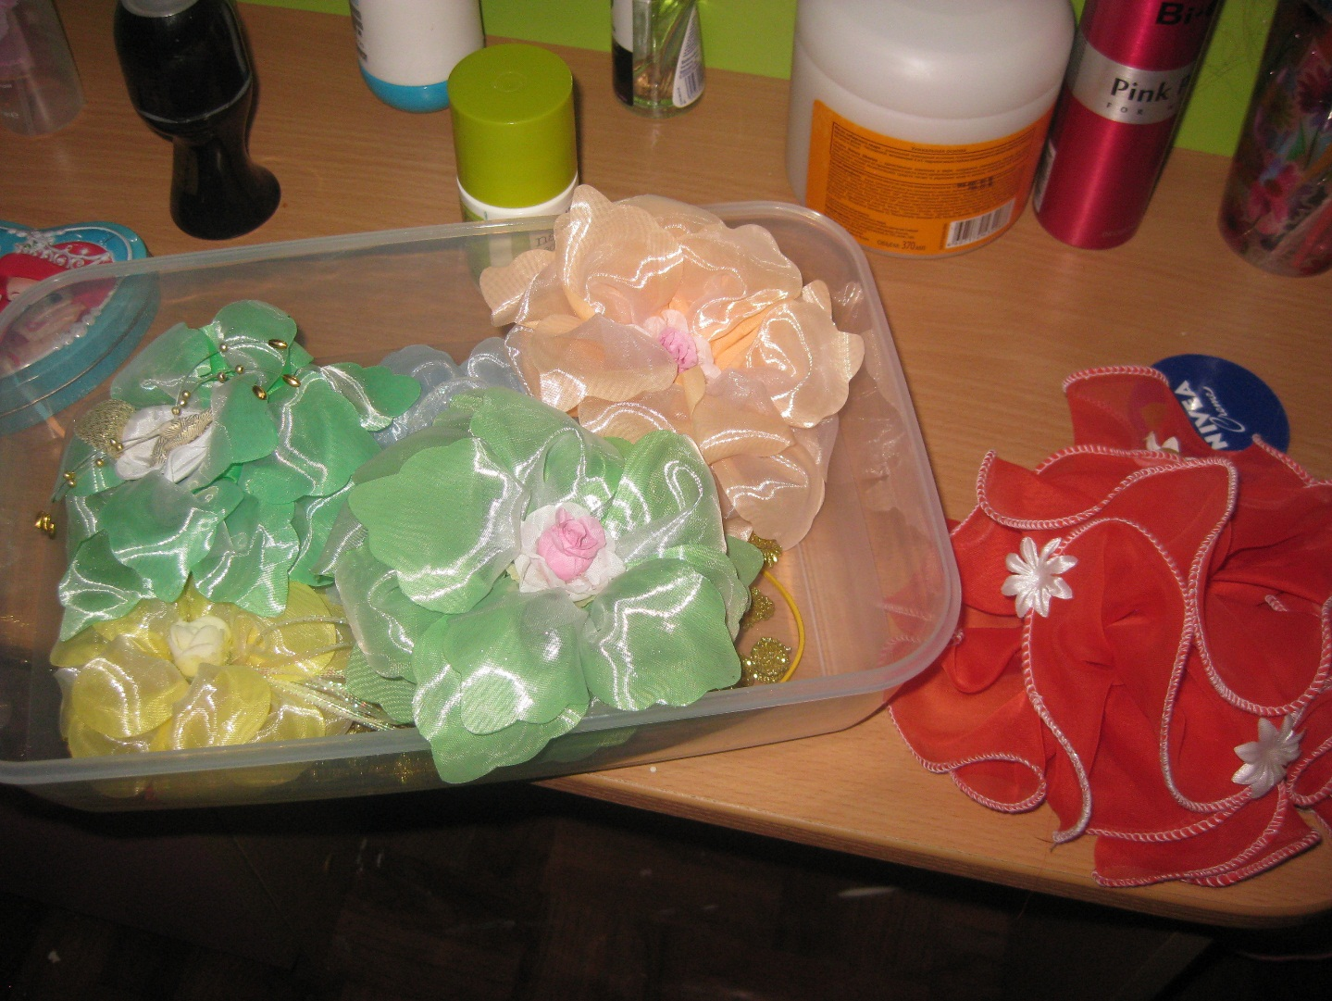

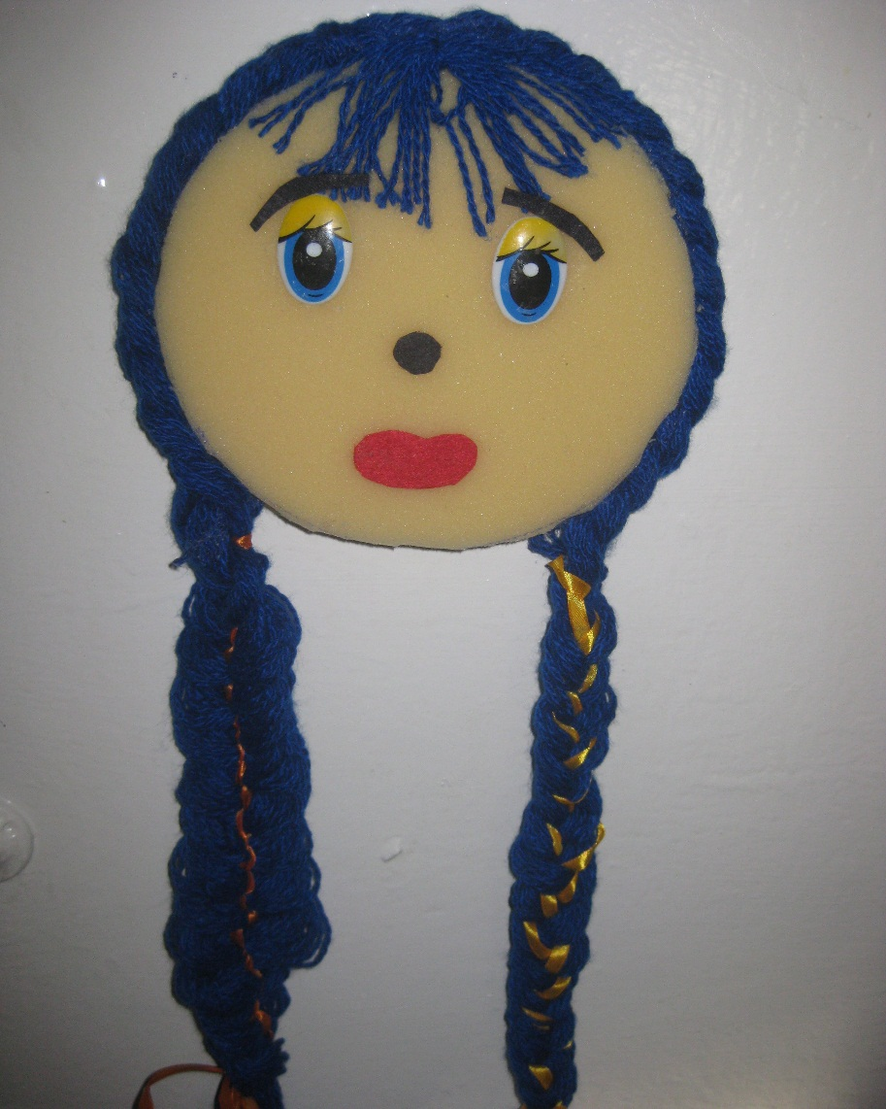

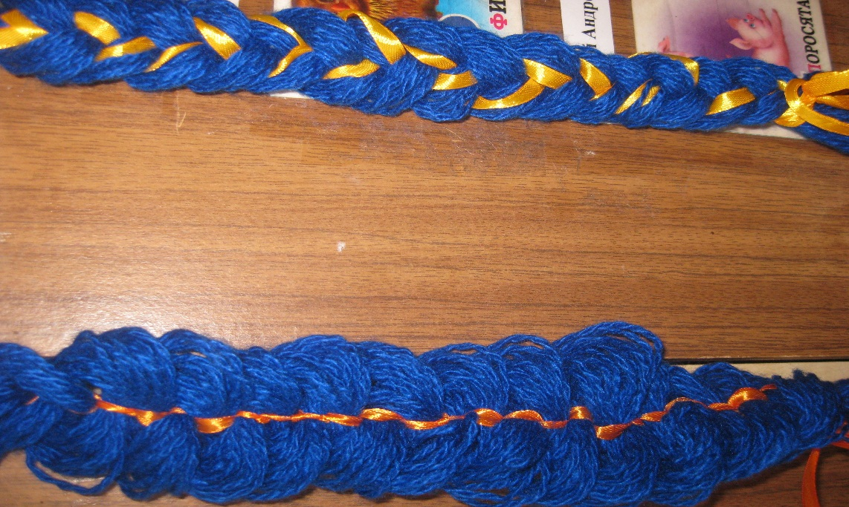

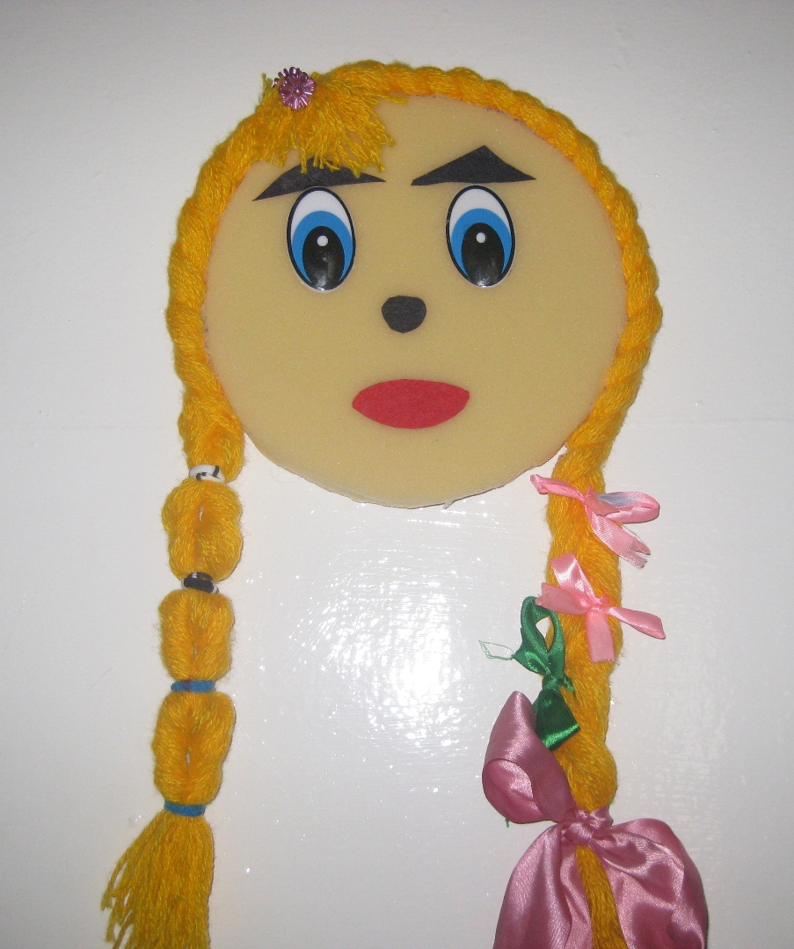
«Косы с ленточками

«Коса с резиночками
и
коса с бантиками»

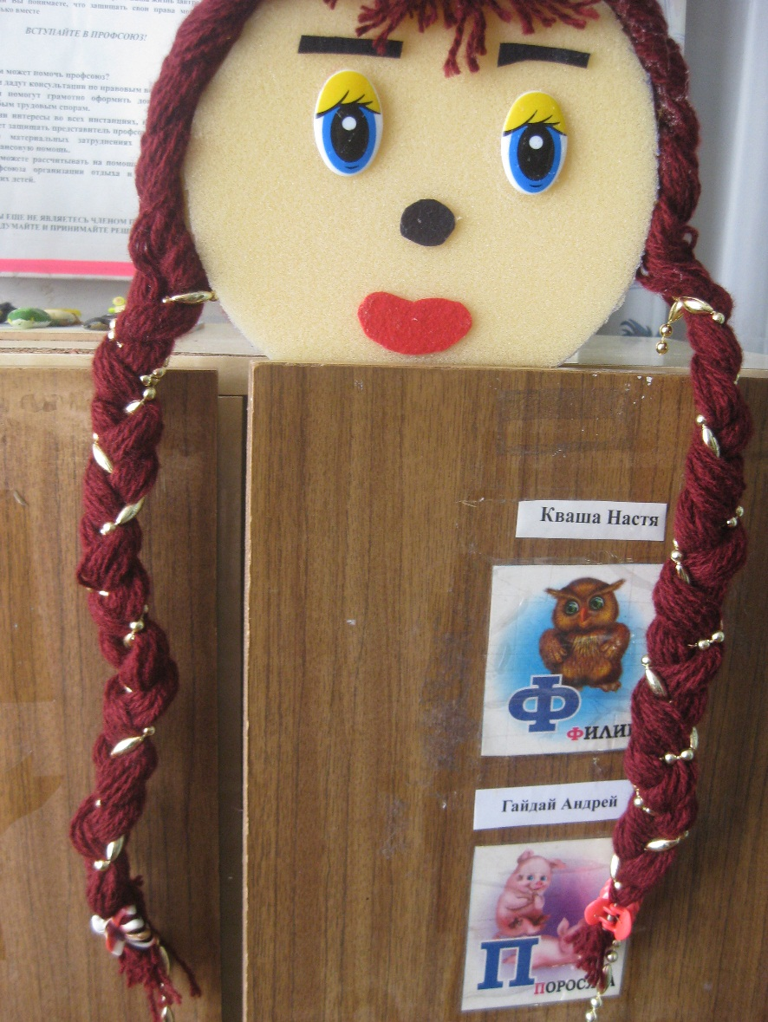

«Коса с бусами»

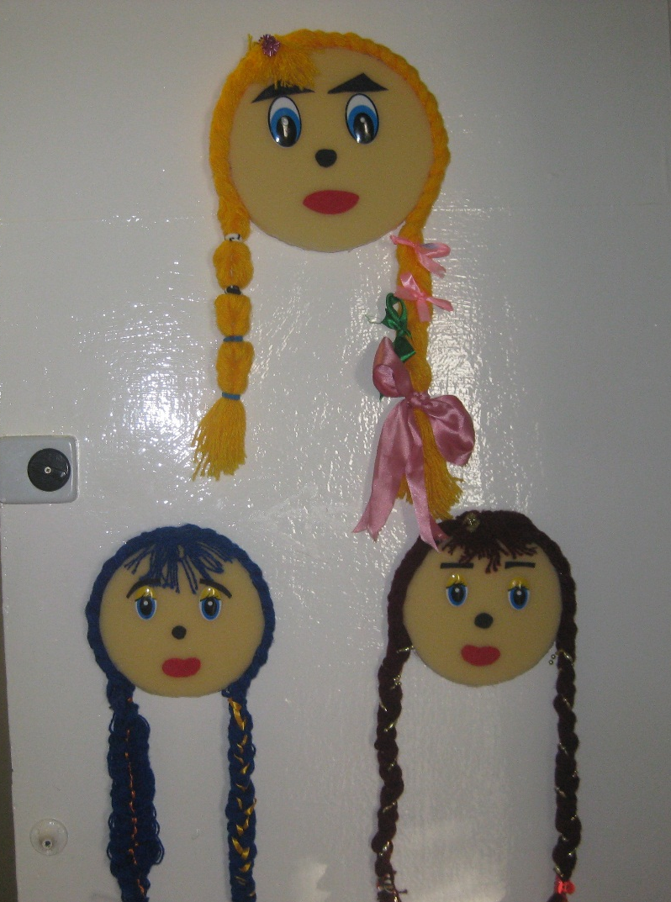

«Тренажер в действии»

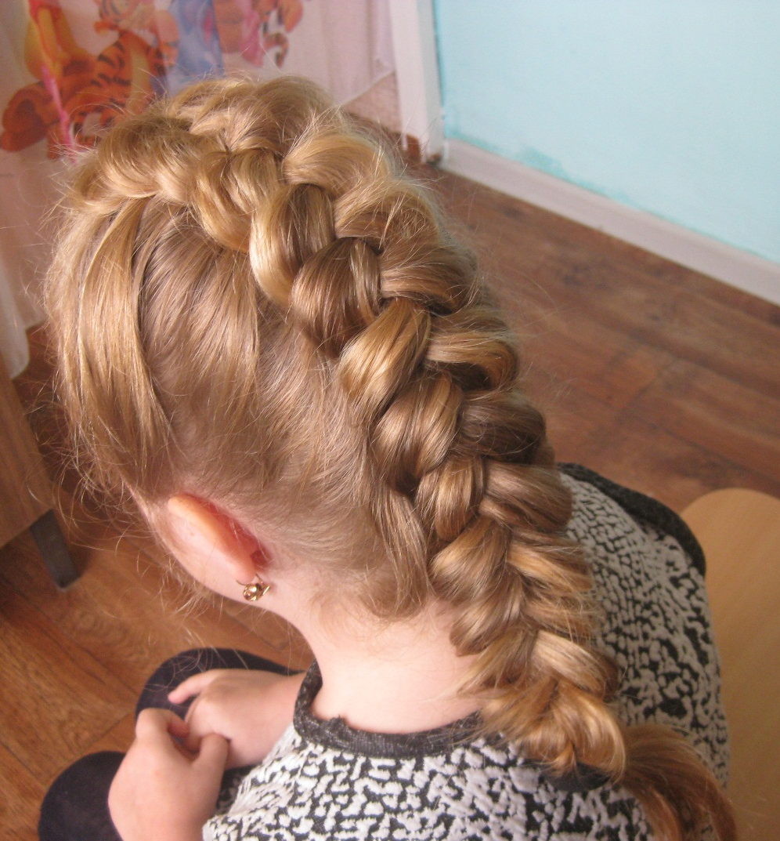
«Французская
коса
наоборот»

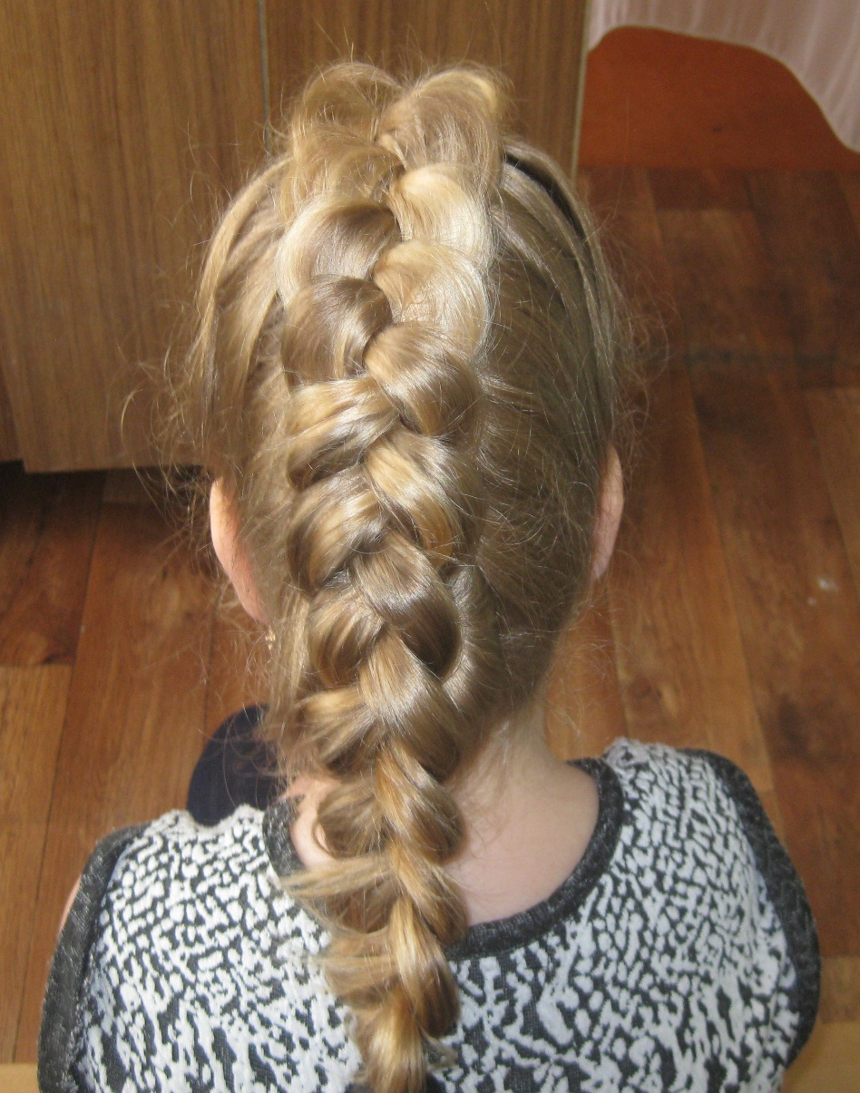

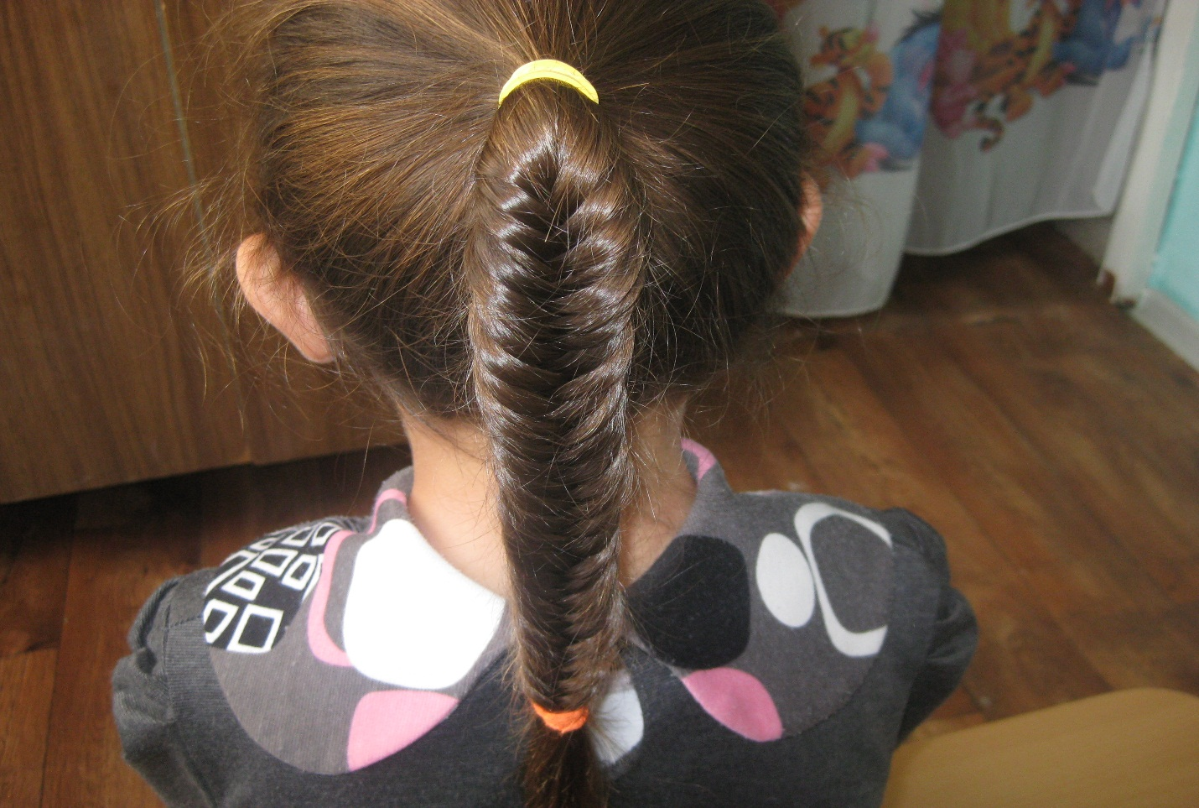

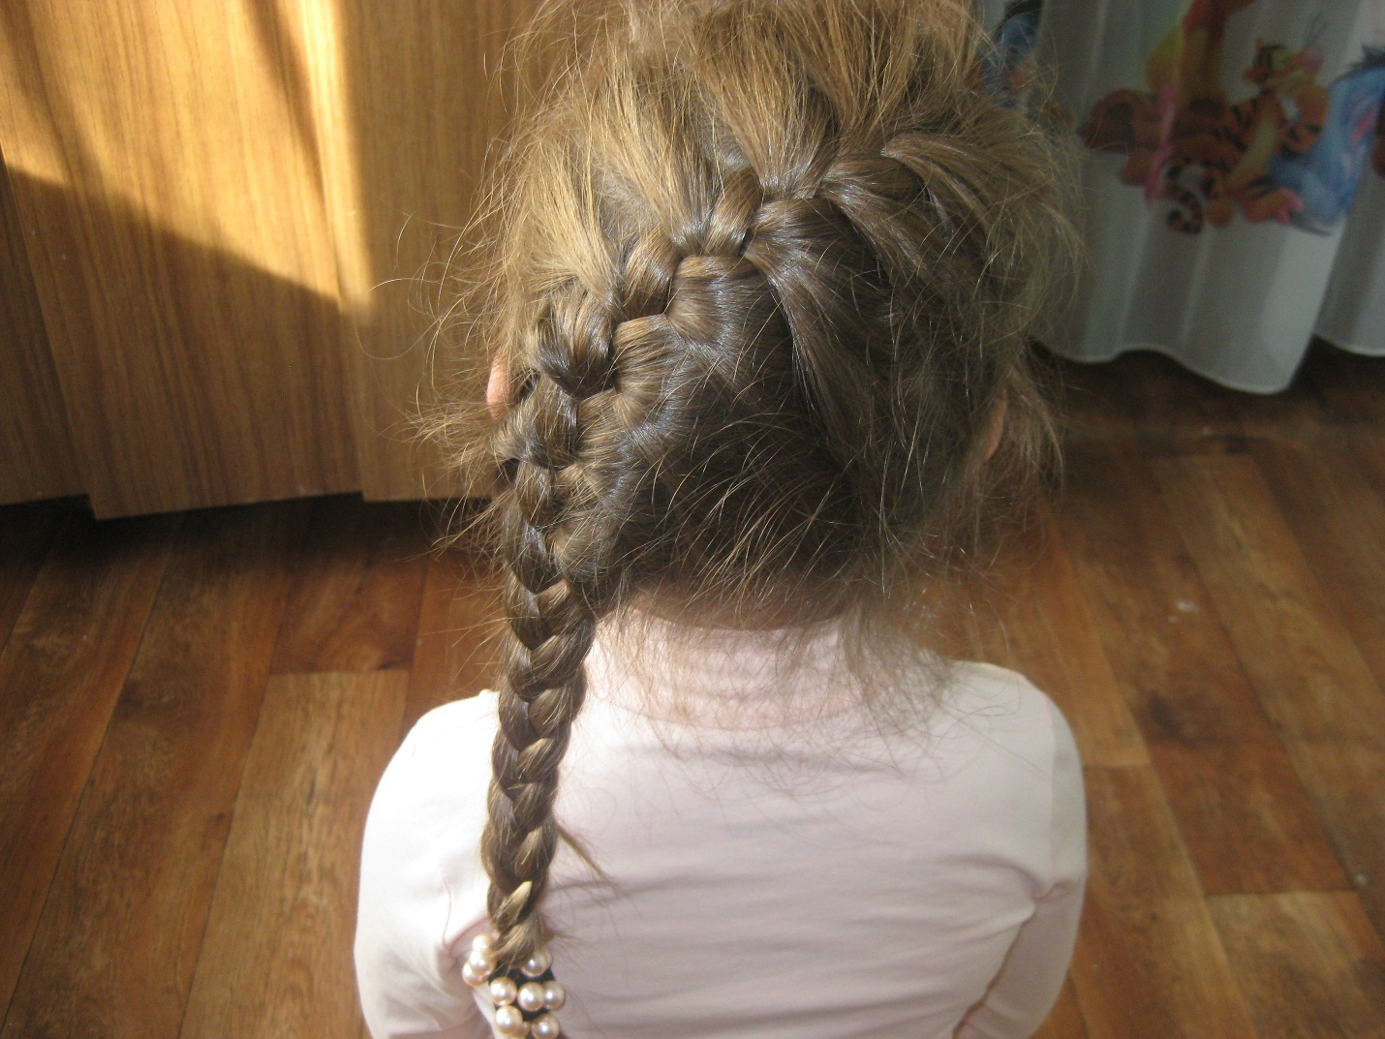
Коса «Рыбий хвост»

Коса «Колосок»
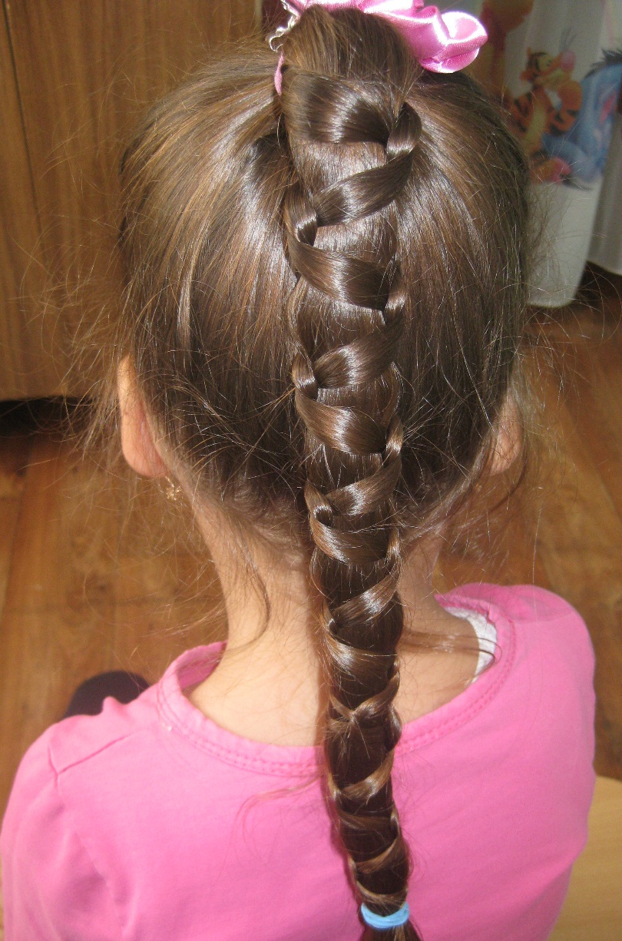

Косы «со жгутами»

